Guía Formativa N° 1 Religión 2º Año Básico

*Esta guía tiene un 60% de exigencia”
L : 60 a 100% de logro
NL: menos del 60% de logro

Nombre:
Fecha: marzo del 2020
Objetivo de Aprendizaje: Ser capaz de reconocer, entender y aplicar valores personales y sociales.

Instrucciones para los/las estudiantes:
- Lee atentamente cada pregunta y responde en el espacio dado/ o selecciona respuesta según corresponda.
- Continúa revisando la página del Colegio para que continúes desarrollando nuevas actividades y revises tus avances.

I.- Item Opción Única: Encierra con un círculo la alternativa correcta (7 puntos ) Habilidad: Identificar / Inferir. Lee lentamente y subraya las ideas importantes.
Los osos y el invierno
Los osos y el invierno En invierno, las fuentes de alimento de los osos son escasas, por lo que estos animales se retiran a cuevas abrigadas a dormir o a hibernar, hasta la próxima primavera.
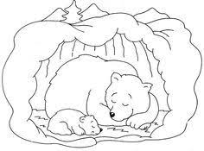
Colorear¡¡¡¡¡¡ y no alegue.-

Antes de hibernar, los osos devoran grandes cantidades de comida ya que durante su encierro, no comerán ni beberán agua y sólo se alimentarán de las reservas de grasa acumuladas.
Una vez instalados en sus cuevas, estos animales logran que su corazón lata más despacio, que su respiración se haga más pausada y que su temperatura corporal se asemeje o sea parecida a la de su entorno.
1. El texto que acabas de leer es :
a. un afiche.
b. un cuento.
c. una noticia.
d. una información.
2. En el texto se dice que durante el invierno los osos:
a. pasan hambre.
b. hibernan o duermen.
c. recolectan y guardan comida.
d. detienen su corazón y no respiran.
3. ¿Cuál es el tema principal del texto?
a. Los osos y el invierno.
b. La comida de los osos.
c. Las costumbres de los osos.
d. Las cuevas donde viven los osos.
4. ¿Qué significa la palabra escasas subrayada en el texto?
a. Pocas.
b. Muchas.
c. Extrañas.
d. Abundantes.
5. En el texto se dice que mientras hibernan, los osos se alimentan de:
a. los alimentos que alcanzaron a recolectar.
b. las reservas de grasa que lograron acumular en el cuerpo.
c. grandes cantidades de comida que ingieren todas las mañanas.
d. casi pura agua pues sus alimentos se los devoraron antes de dormir.
6. Según el texto, los osos hibernan para pasar el invierno en…
a. los bosques.
b. las cuevas.
c. las guaridas
d. cualquier parte
7.- ¿Qué significa la palabra hibernar usada en el texto:
a. Comer.
b. Dormir
c. Beber.
d. Respirar.
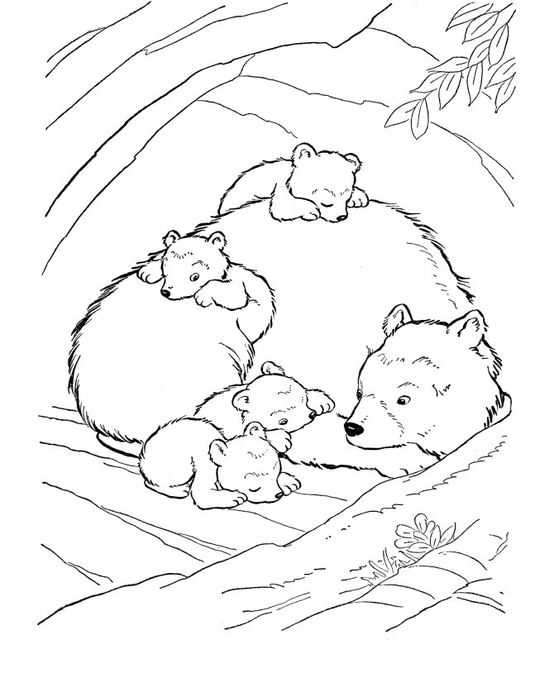
Colorear¡¡¡¡¡¡¡
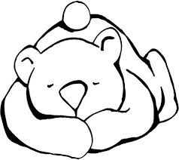

Colorear¡¡¡¡¡¡
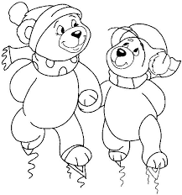
Colorear¡¡¡¡¡¡¡

II.- Item de Completación: Escribe el concepto que corresponda ( puntos ) Habilidad : Definir / Seleccionar
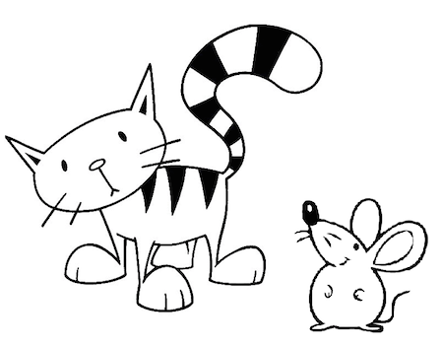
El Gato es Amigo del Ratoncito
1.-
…………………………………………………………….
2-
…………………………………………………………….

EL pajarito amarillo te ama.
1………………………………………………………….
2………………………………………………………….

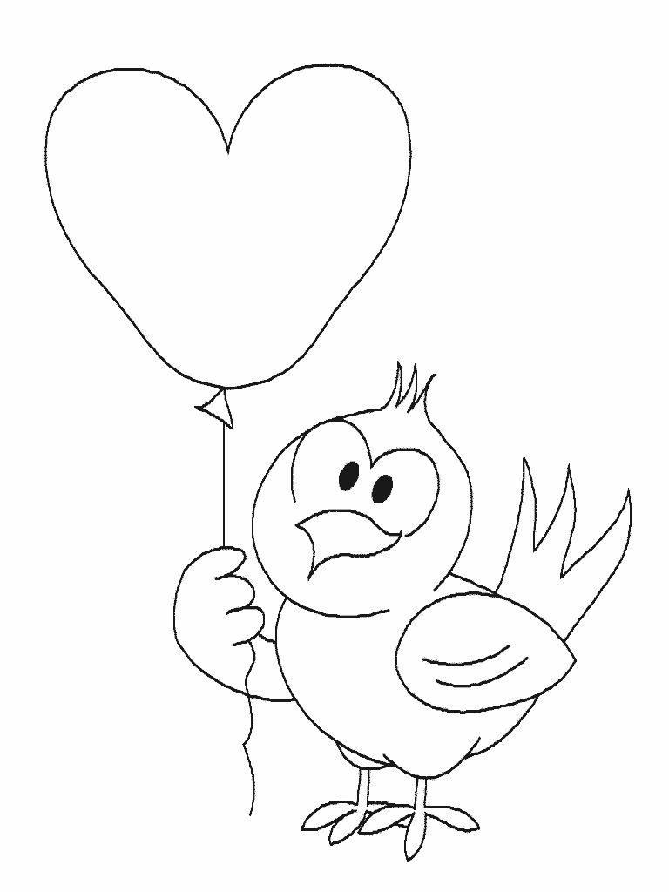

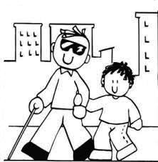
Ayudemos al Señor Cieguito a cruzar la calle

1………………………………………………………………...
2…………………………………………………………………

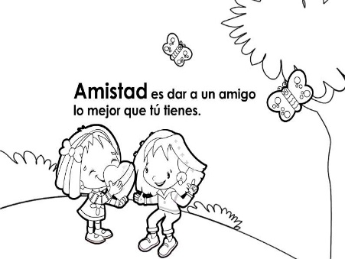
“ Ser amigos es lo mejor del mundo”
1 ……………………………………………………………..
2 ……………………………………………………………..

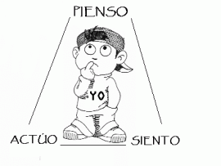
Yo pienso, Yo siento y Yo actúo.
1………………………………………………………………….
2………………………………………………………………….
La tortuga es más rápida que la liebre. 1……………………………………………………… 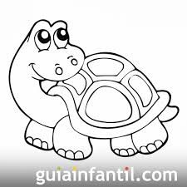
El pecesito es pequeñito 1……………………………………………………… 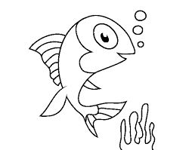2…………………………………………..…..

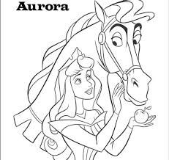Aurora cuida y quiere a su caballo
1………………………………………………………………………………………………….…
2…………………………………………………………………………………………………….

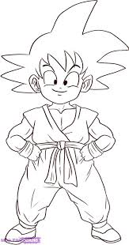Goku es un niño fuerte y valiente
1 ………………………………………………………………………………………..
2…………………………………………………………………………………………

